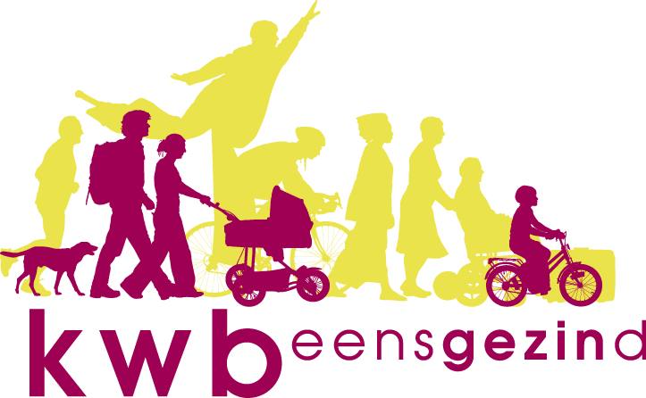 Antwerpen-Linkeroever

Wat staat er in de nabije toekomst op het programma ?
Vrijdag 16 juni 2023
Fietsdagtocht naar de Rupelstreek
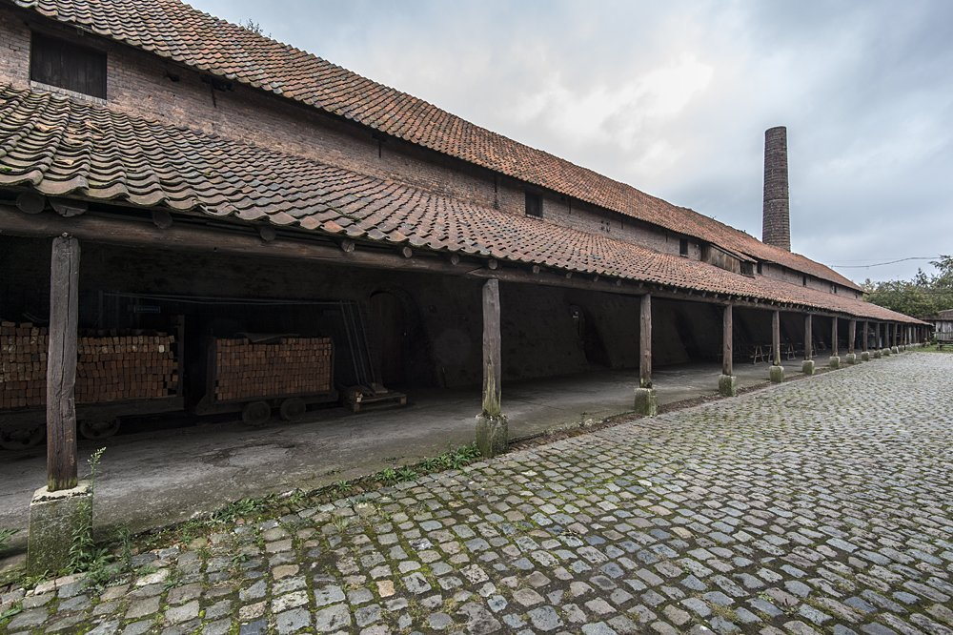
Foto overgenomen van site Kempens Landschap
We spreken af aan het veer op de Thonetlaan om 09.50 uur om aldaar de boot van 10.00 uur te nemen. We fietsen richting Hoboken en Hemiksem, naar de boorden van de Rupel. Zo bereiken we Niel en Noeveren tegen de middag en kunnen daar onze boterhammen opeten. Nadien rijden we verder via Boom in de richting van Reet om via het Provinciaal domein De Schorre terug aan de Rupel te komen. Via Noeveren, Niel, Schelle rijden we naar onze laatste stop de zomerbar ‘Bar Bernaard’, aan de abdij van Hemiksem. Wie wil kan in de abdij het tegelmuseum bezoeken. Toegang is gratis. We keren dan uiteindelijk terug met de waterbus richting St-Anneke.
In totaal rijden we ongeveer 49 km.
Knooppunten: 27-57-59-41-42-43-33-32-17-91-18-90-29-25-24-26-28-29-90-34-30-85-70
Laten jullie alvast even weten of jullie meerijden?
Ondertussen hebben we, sinds onze start op 27 april, steeds op donderdagavond onze fietsrit kunnen rijden, ondanks het onstabiele weer van de maand mei.
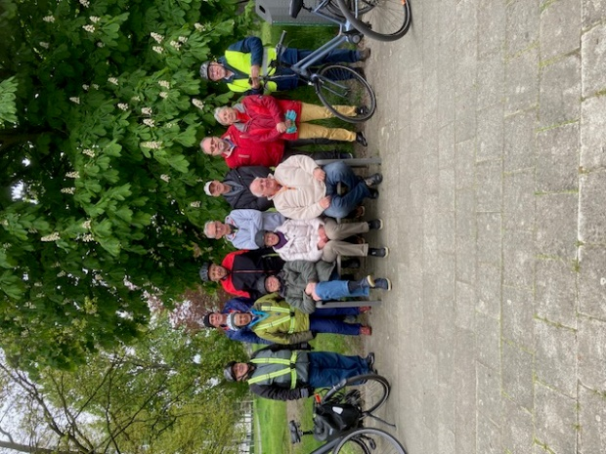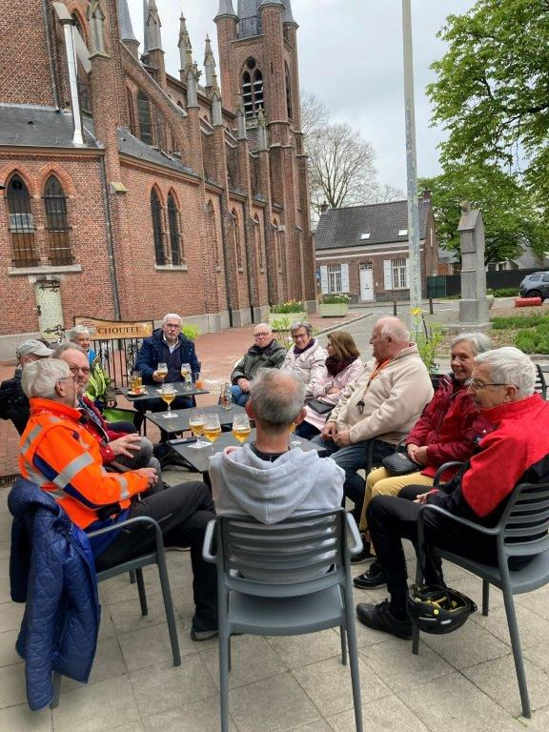
Goed om te onthouden en reeds in jullie agenda te zetten, maar verder nieuws volgt nog:
- maandag 26 juni 2023: Kookploeg KWB
- woensdag 28 juni 2023: Bierproevers
- tijdens de maanden juli en augustus 2 stadswandelingen met gids
Nog enkele fotoreportages van activiteiten in mei
13 mei – Bedevaart naar Gaverland
Met een 20-tal deelnemers, waaronder 5 stappers en 3 fietsers, was de editie 2023 een geslaagde activiteit. Na de beeweg en de gebedsdienst in de kapel werd de namiddag afgesloten met een drankje in Café Gaverland.
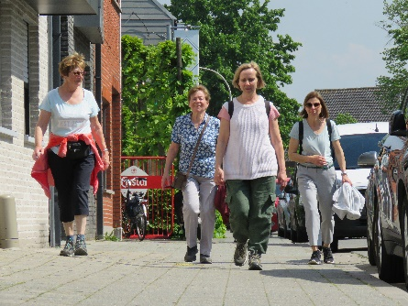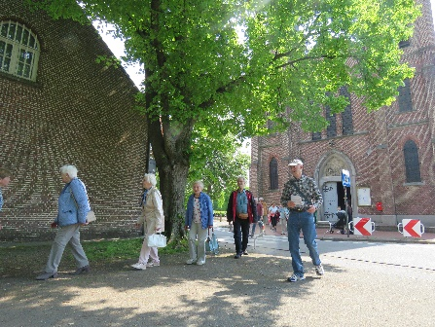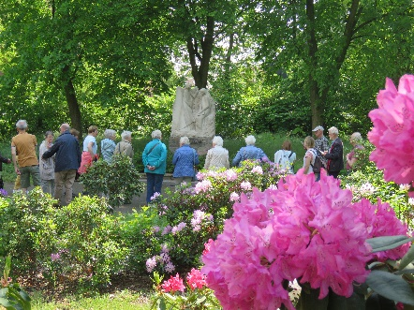
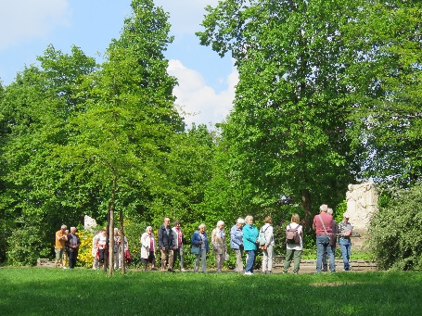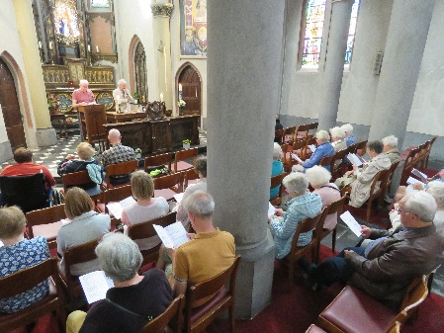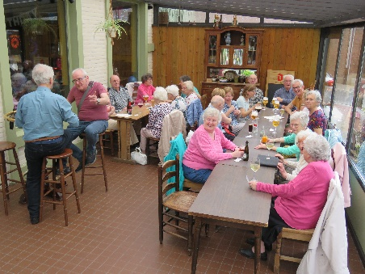
17 mei – Bezoek aan de Oosterweelwerf
In samenwerking met de KWB-afdeling van Zwijndrecht brachten we op woensdag 17 mei een bezoek aan de werken, die uitgevoerd worden onder de leiding van LANTIS, met betrekking tot de Oosterweelverbinding.
Na een zeer degelijke presentatie, gegeven door de mensen van de com-municatiedienst van LANTIS, werd ons één en ander duidelijk hoe enorm groot dit project wel is. Na de uitleg stapten we in de bus voor een heuse Oosterweelsafari.
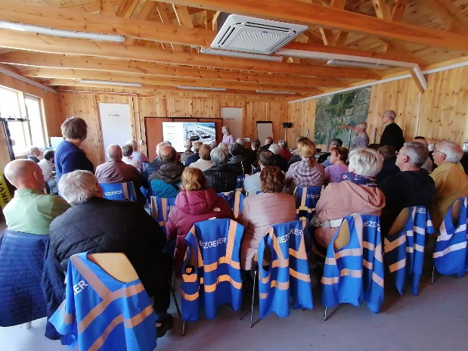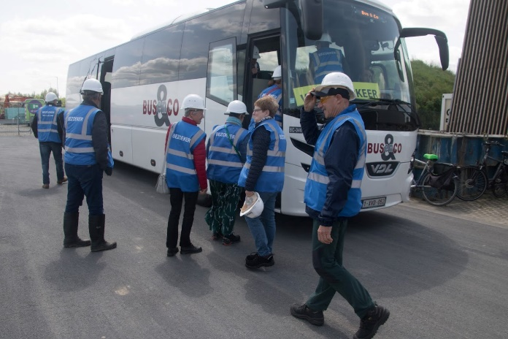
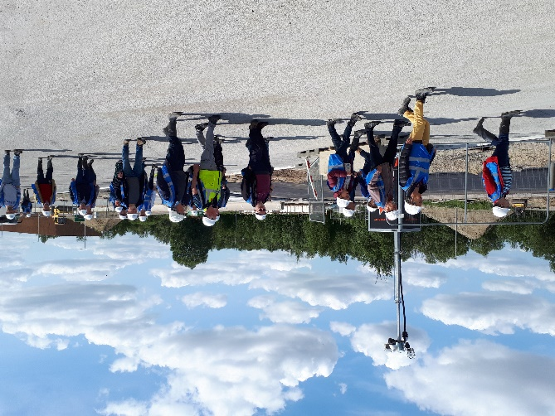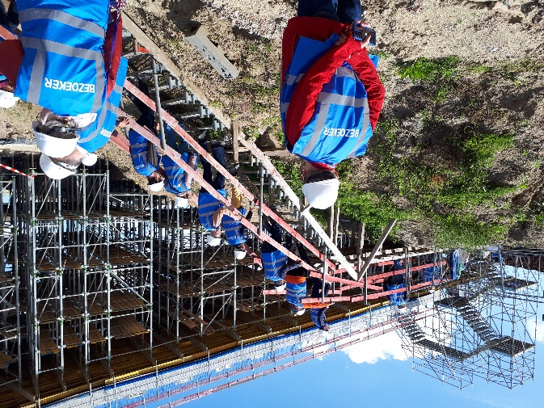
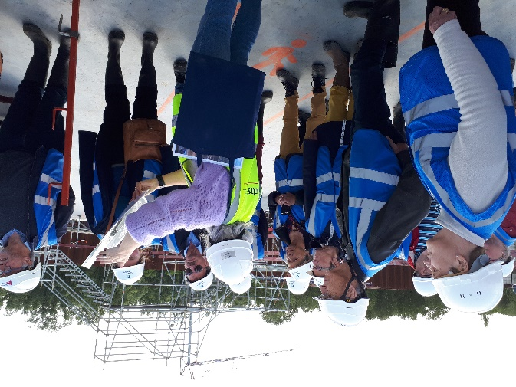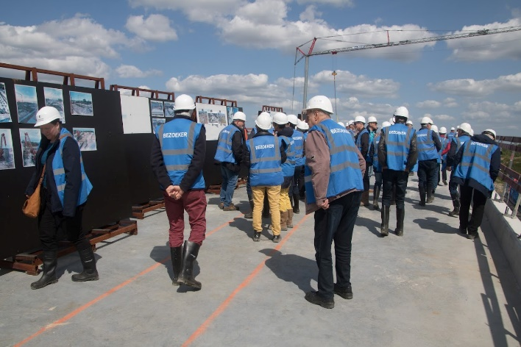
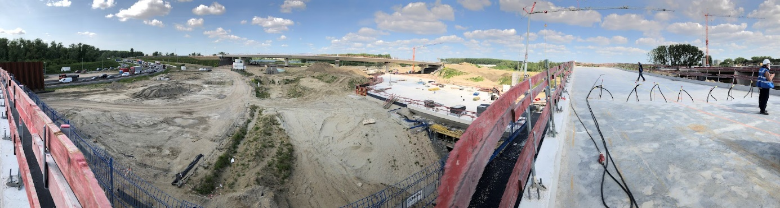
18 mei – Rerum Novarumviering
Zoals elk jaar vierden de geledingen van Beweging.Net Rerum Novarum in de kerk van St-Anna-ten-Drieën. Een kleine 100 aanwezigen waren daar aanwezig. Marc Tassier ging de viering voor. Aan het eind van de viering gaf de voorzitter nog een toespraak rond het thema ‘We doen er ZELF iets aan’. Na de viering was er een receptie met deelmoment. De hapjes waren meegebracht door de aanwezigen, die deze met mekaar deelden, als teken van waardering naar elkaar toe.
Nog een beeldreportage:
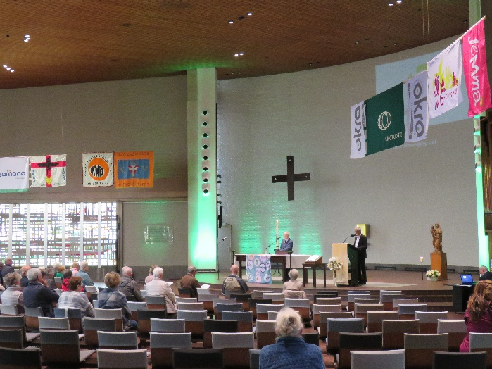
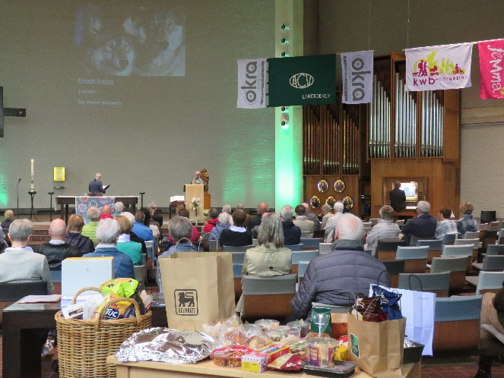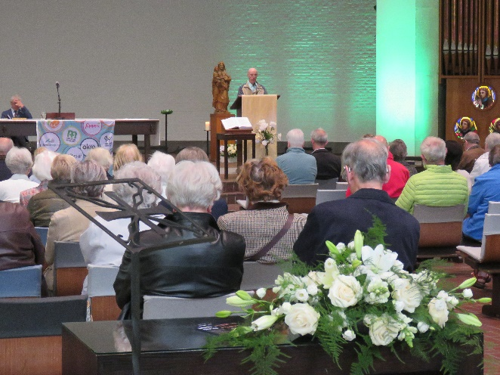
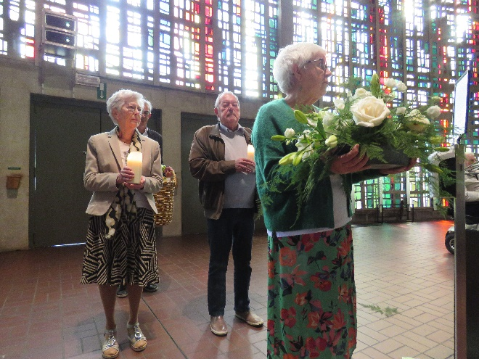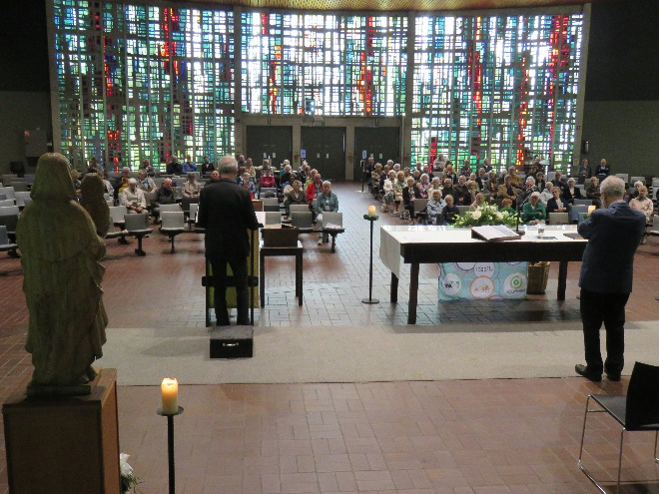
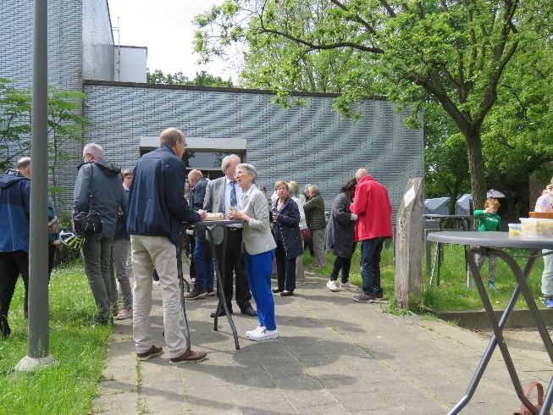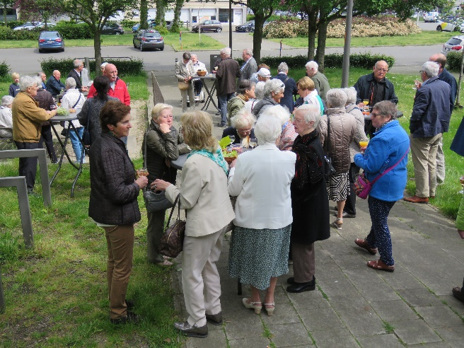
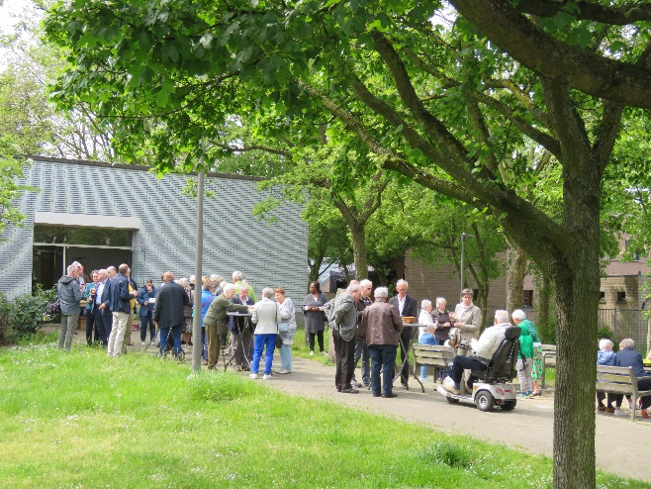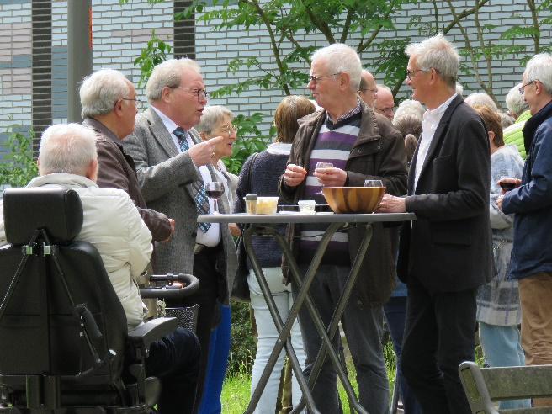

Goed om weten:
KWB-Fietsers
Vanaf 27 april 2023 rijden we opnieuw elke donderdagavond. Plaats van afspraak om 19.00 uur aan de bank bij de scouts-lokalen op de Gloriantlaan. Een dagtocht kan eventueel nog plaatsvinden bij goed weer in het najaar.
KWB-Bierproevers
Zij komen bij elkaar de vierde woensdag van de maand. Afspraak in het SAC om 20u00.
KWB-Kookploeg
Zij komen opnieuw samen, meestal de laatste maandag van de maand in het SAC.
KWB-Joggers
Elke zondagmorgen aan de toegangspoort van het St-Annekebos om 10.30 uur
KWB-Zaalvoetbal
Vrijdagavond om de twee weken in de sporthal van Linkeroever.

